《数据库原理与应用》实验报告
实验名称： | 实验一 数据定义 | 班 级：
学 号： |  | 姓 名：
- 实验目的
1．了解在Windows下安装Oracle 19c需要满足的软、硬件要求。
2．熟悉PL/SQL Developer环境，熟练掌握其操作方法。
3．掌握PL/SQL Developer环境下表的定义、数据的操作及表的导入/导出。
4．掌握使用sql语句创建、删除和修改数据表结构，创建各种完整性约束。
5．掌握索引的定义方法。
二、实验过程
1．使用sql语句建立4个关系，如下：
供应商表s（sno, sname, city）
零件表p（pno, pname, color, weight）
工程项目表j（jno, jname, city）
供应情况表 spj（sno, pno, jno, qty）

创建S表的语句为：
create table s
(sno varchar2(20) primary key,
sname varchar(100) unique,
city varchar(100));
语句的执行结果为：

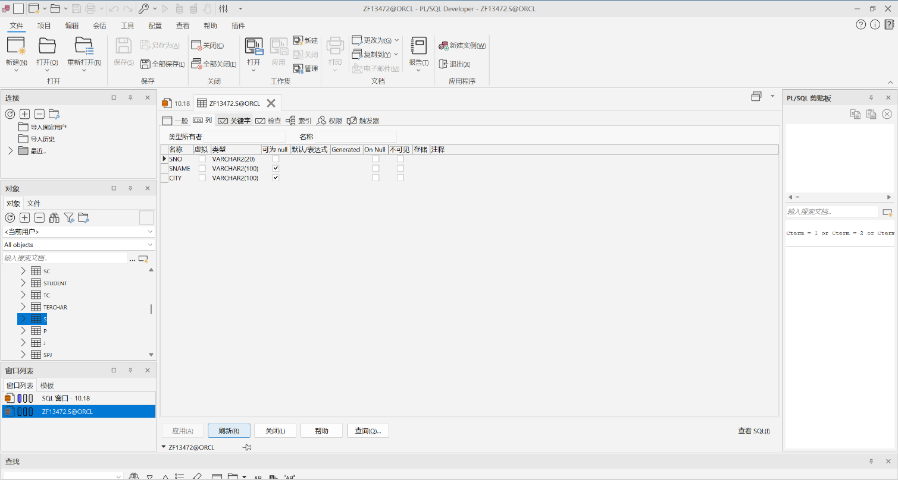

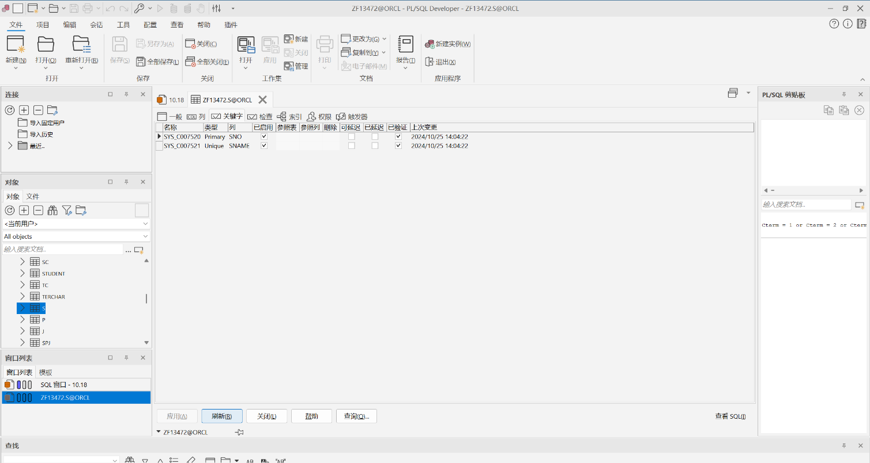

创建P表的语句为：
create table p
(pno varchar2(20) primary key,
pname varchar(100),
color varchar(20),
weight number check(weight <= 50 and weight >=1));
语句的执行结果为：

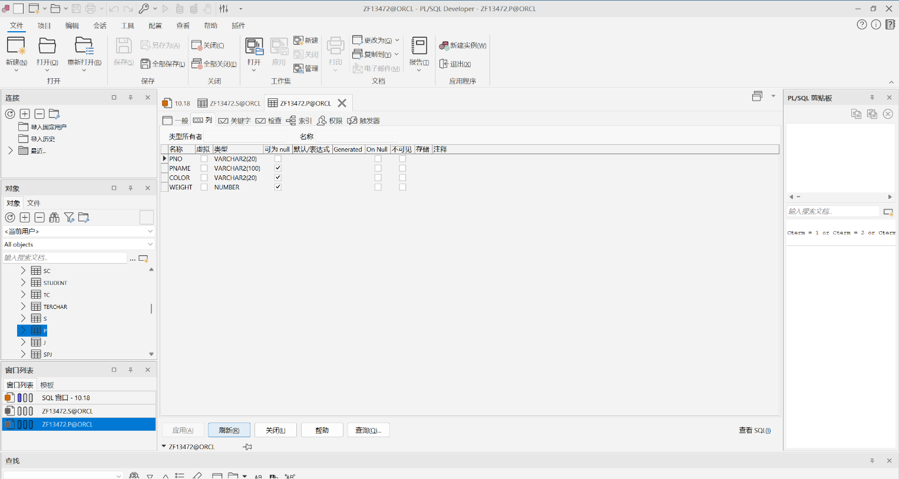

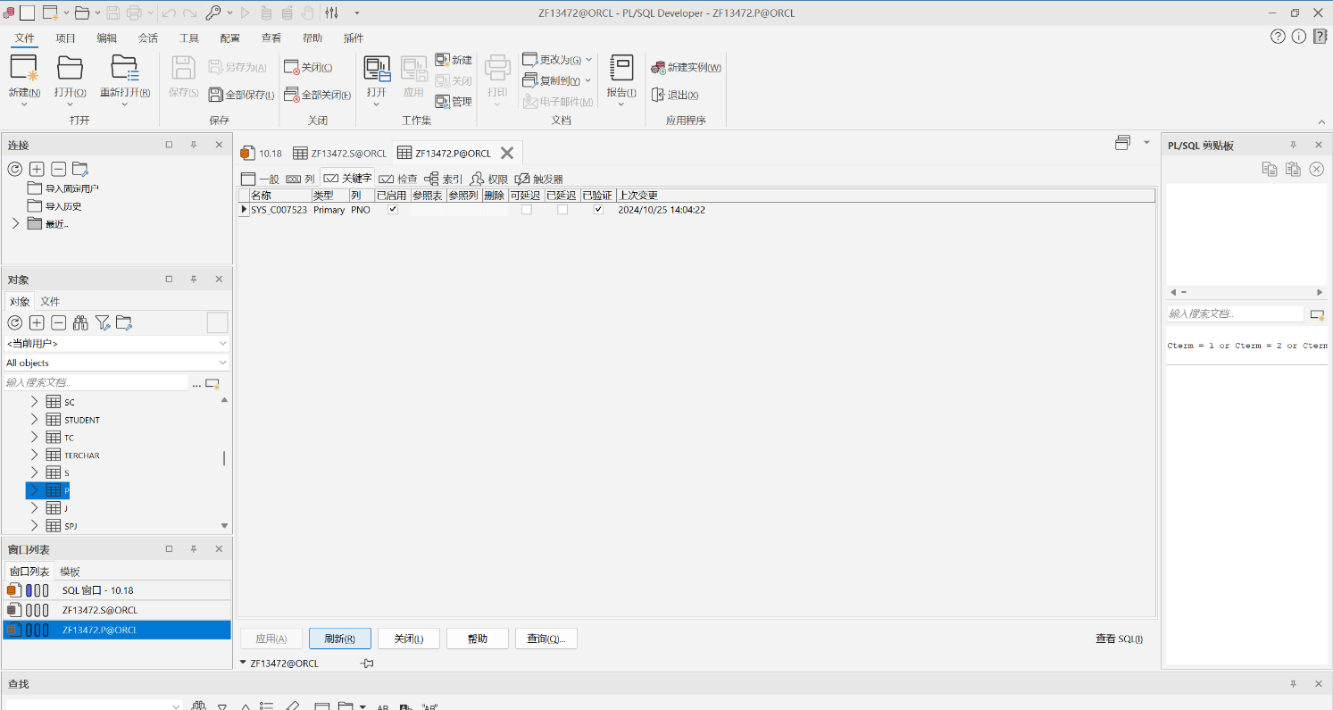
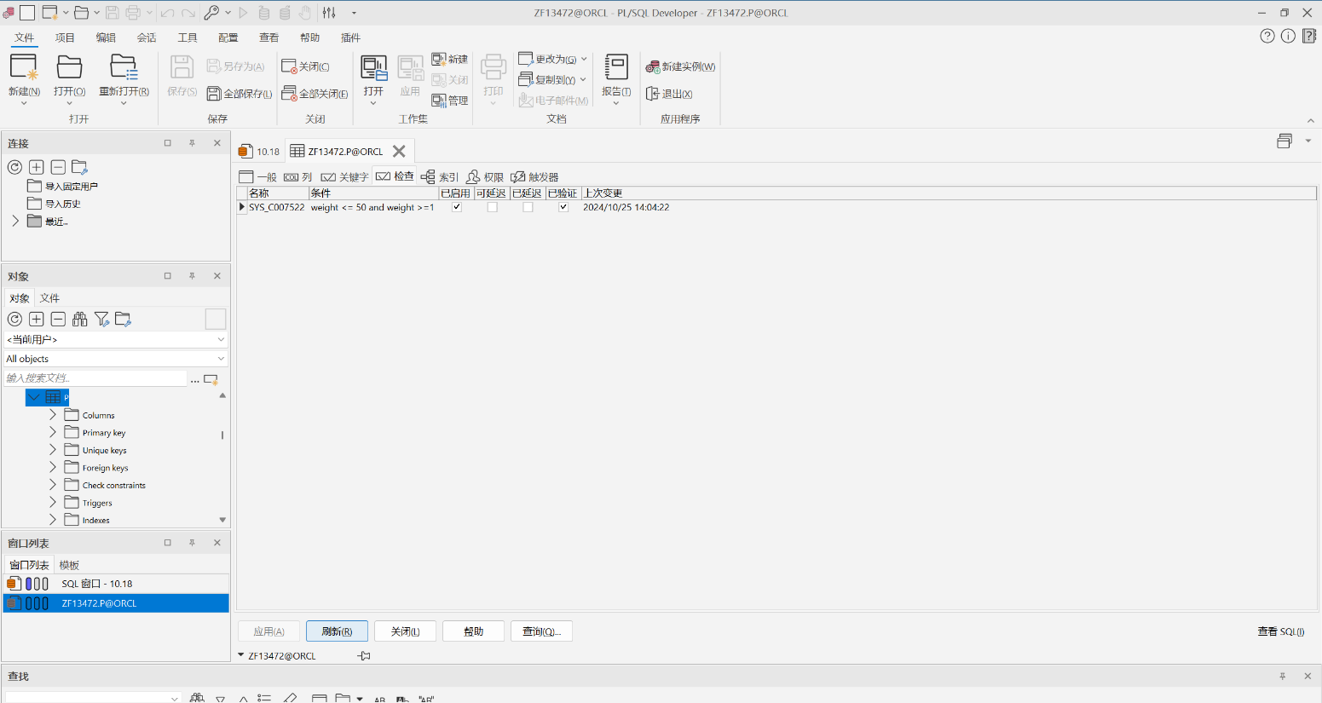

创建J表的语句为：
create table j
(jno varchar2(20) primary key,
jname varchar2(100) unique not null,
city varchar2(100));
语句的执行结果为：

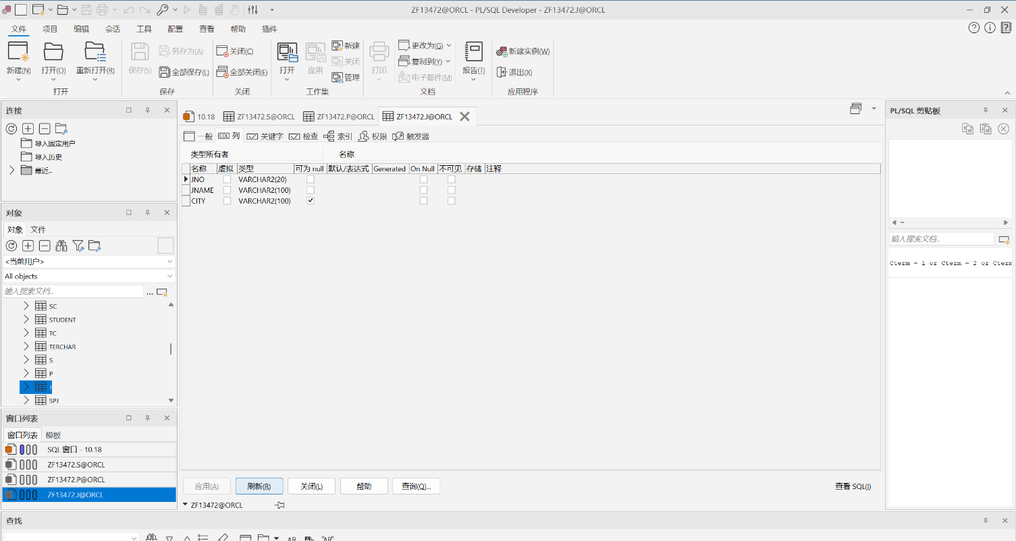

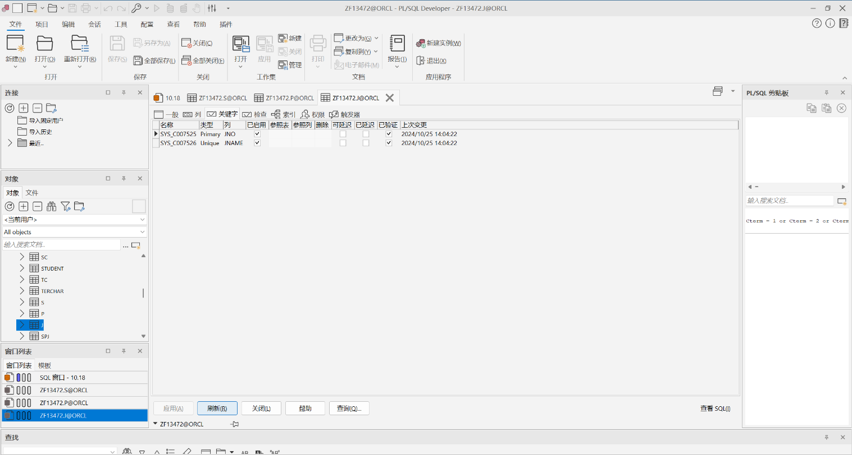

创建SPJ表的语句是：
create table spj
(sno varchar2(20),
pno varchar2(20),
jno varchar2(20),
qty varchar2(20),
primary key(sno, pno, jno),
foreign key(sno) references s(sno),
foreign key(pno) references p(pno),
foreign key(jno) references j(jno));
语句的执行结果为：

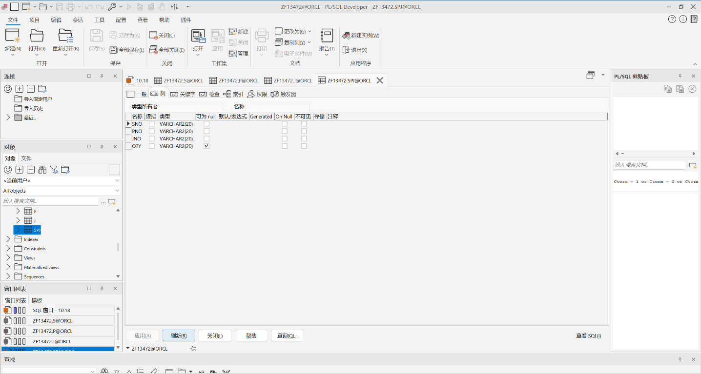

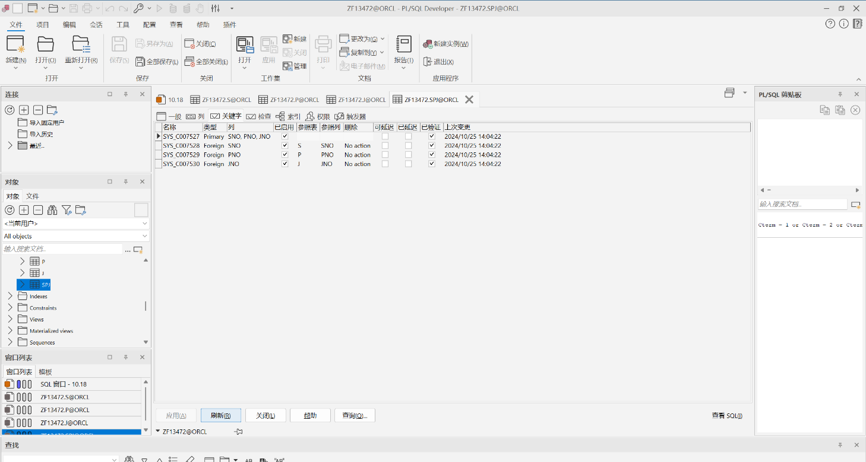

2. 用sql语句完成以下操作
① 给s表增加sphone和smanager两个属性列，分别用来存放供应商的联系电话和联系人的语句为：
alter table s add sphone varchar2(40);
alter table s add smanager varchar2(40);
语句执行结果为：

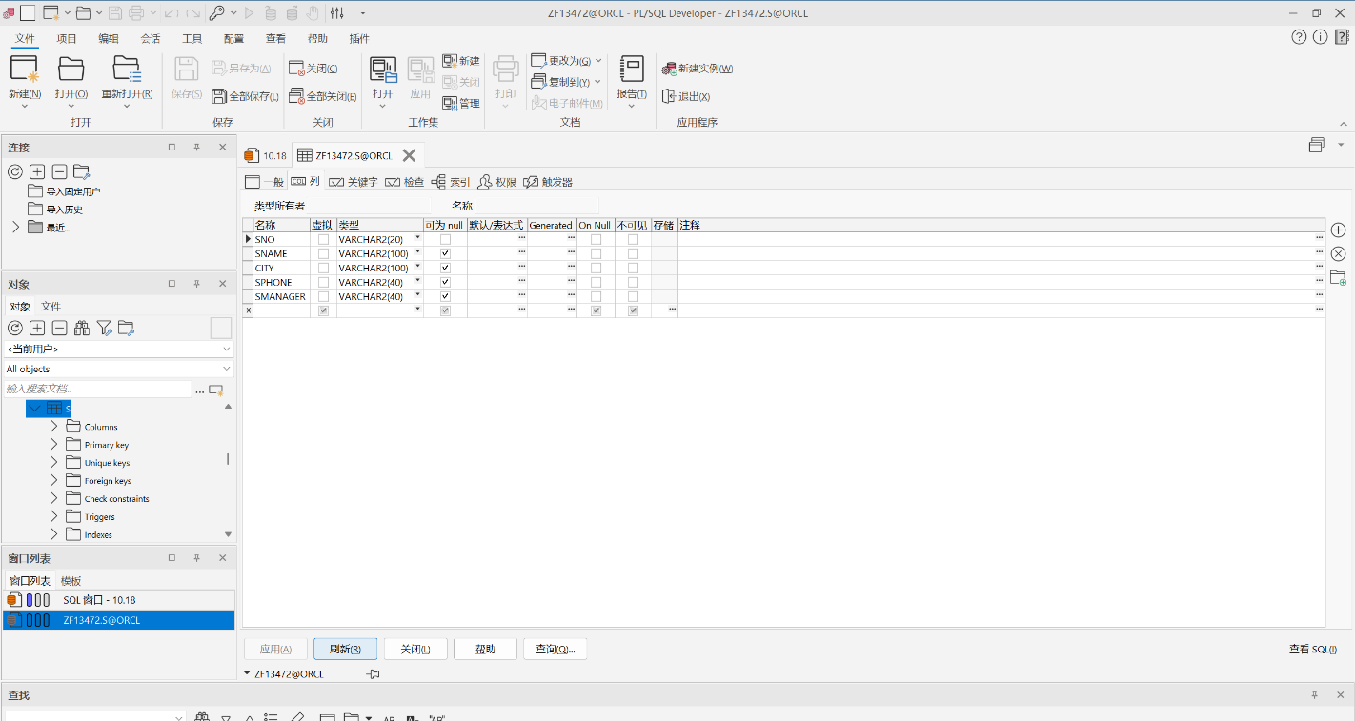
② 删除jname属性列取值唯一的约束的语句为：
alter table j drop constraint sys_c007526;
语句的执行结果为：

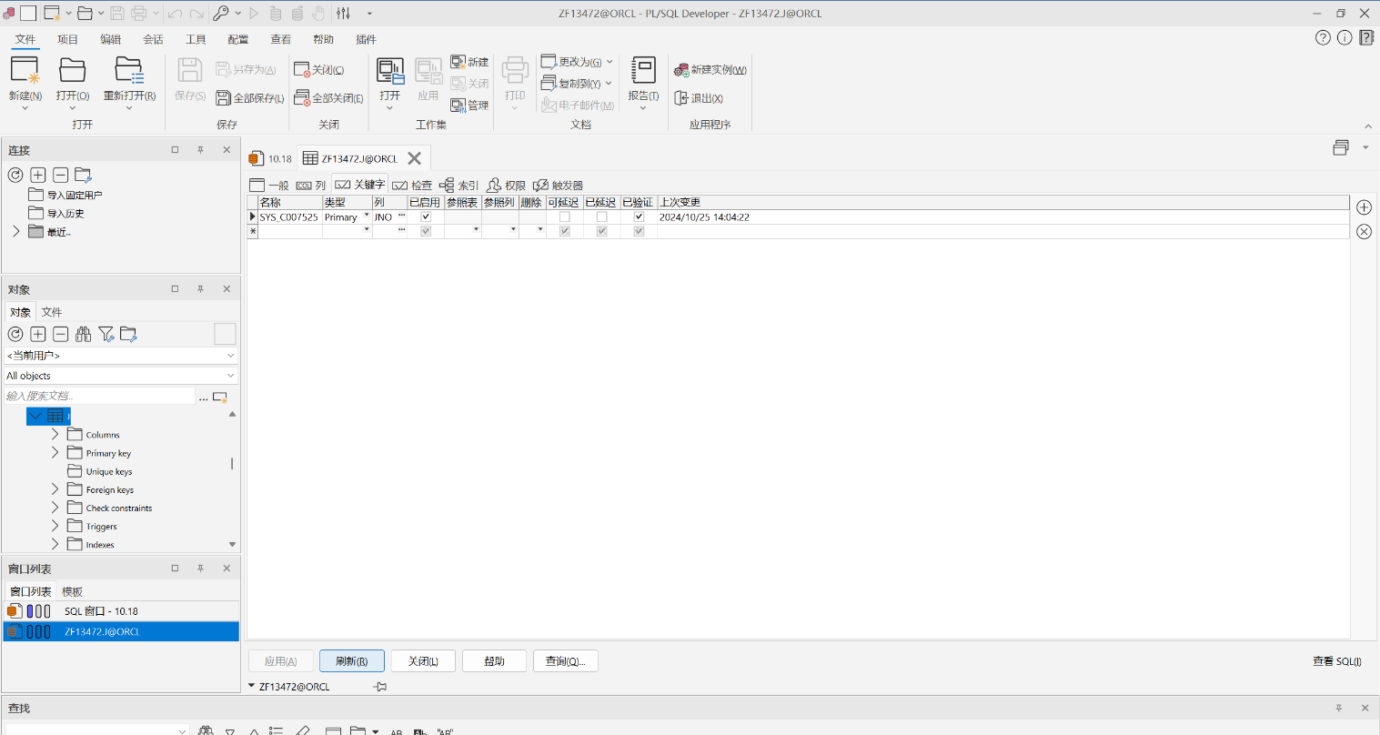
③ 修改qty属性列的数据类型，使qty列数据的总长度不超过12，其中保留2位小数的语句为：
alter table spj modify qty number(12,2);
语句的执行结果为：

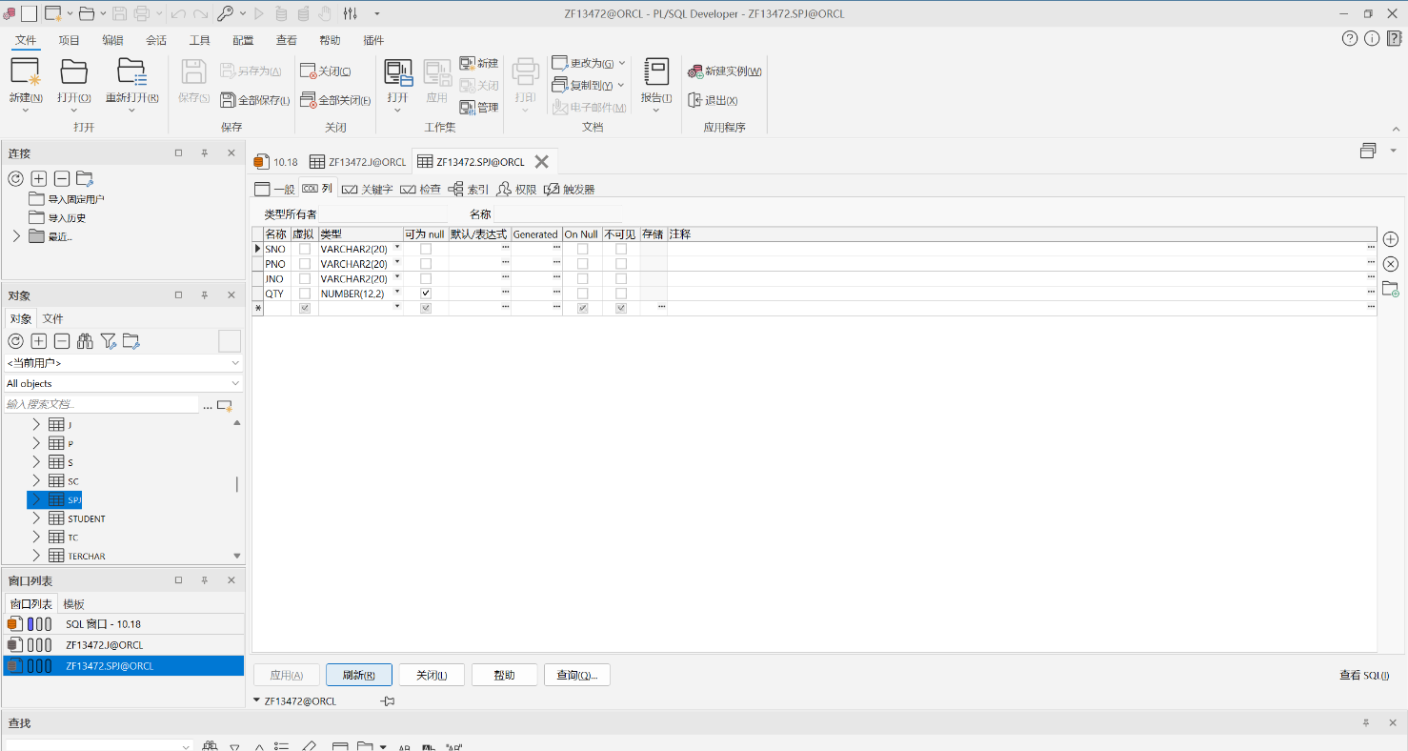
④ 删除s表中的属性列smanager的语句为：
alter table s drop column smanager;
语句的执行结果为：

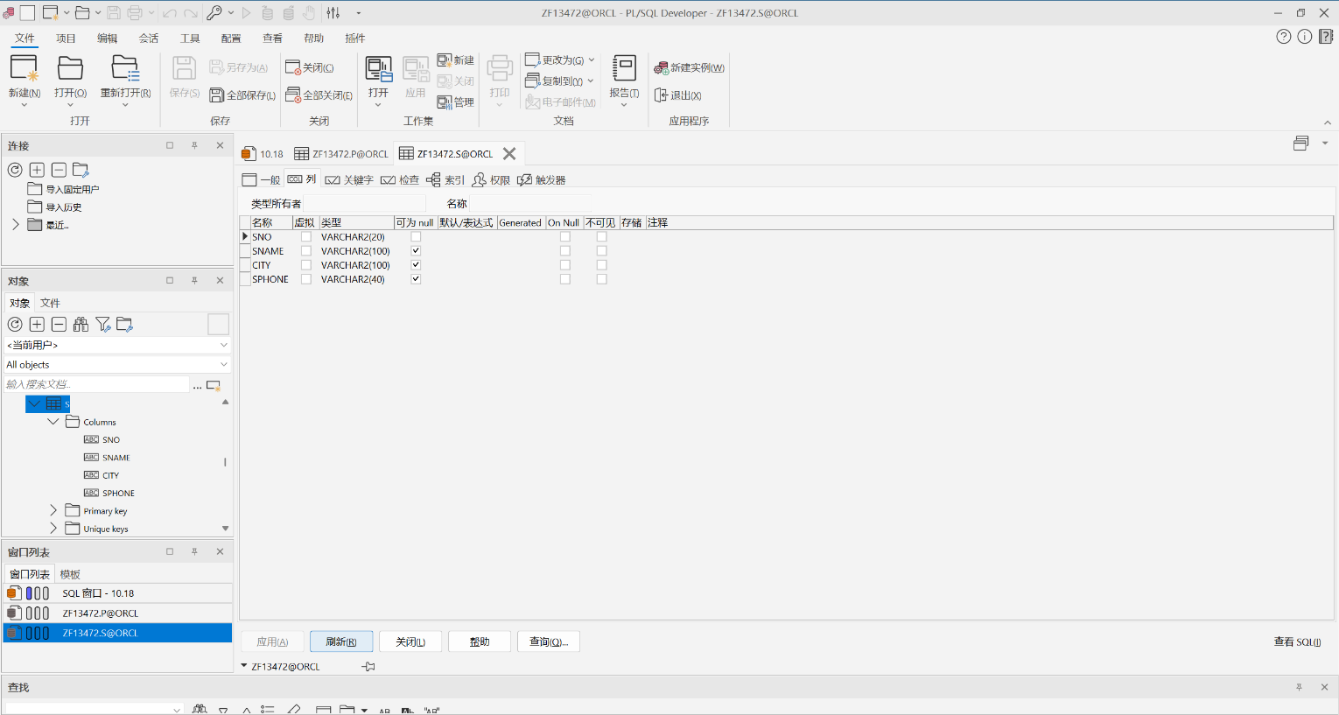
4. 将下列数据录入s，p，j和spj表中
S表的数据录入

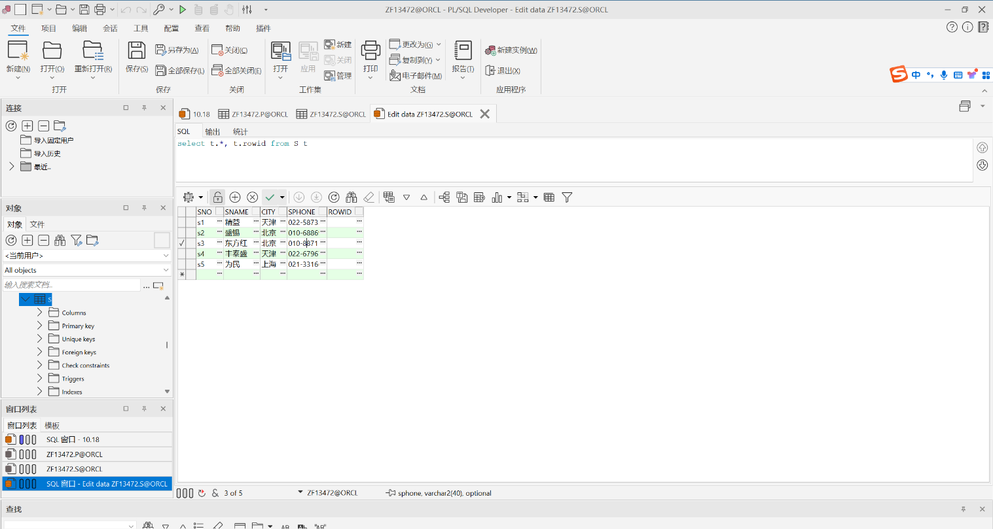
S表数据录入后对数据进行查询
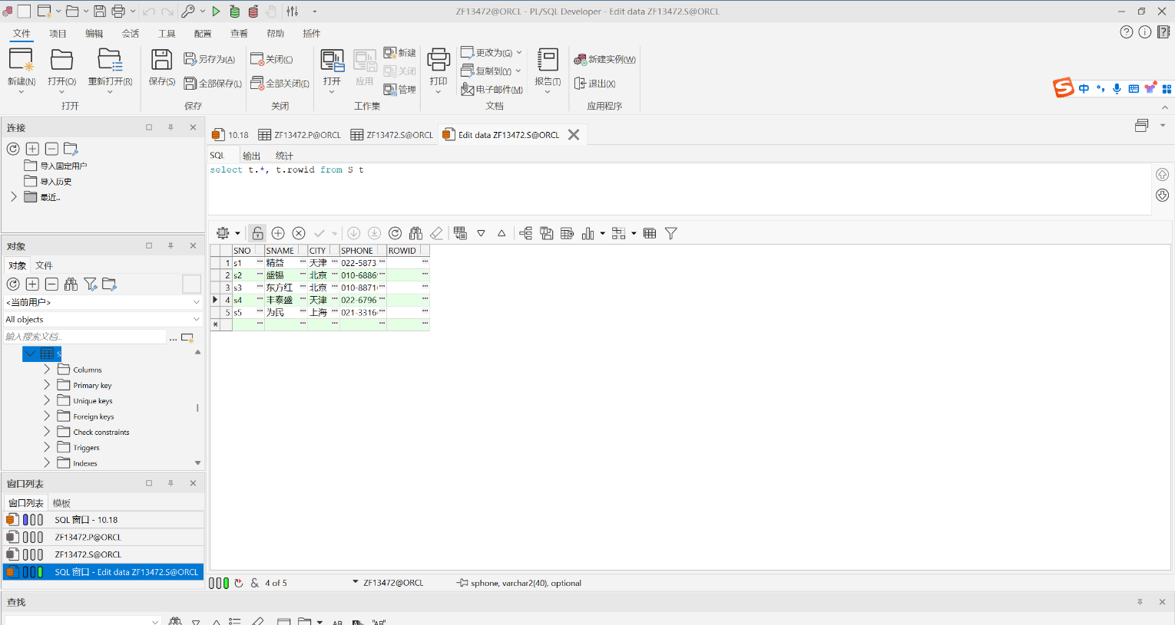

P表的数据录入
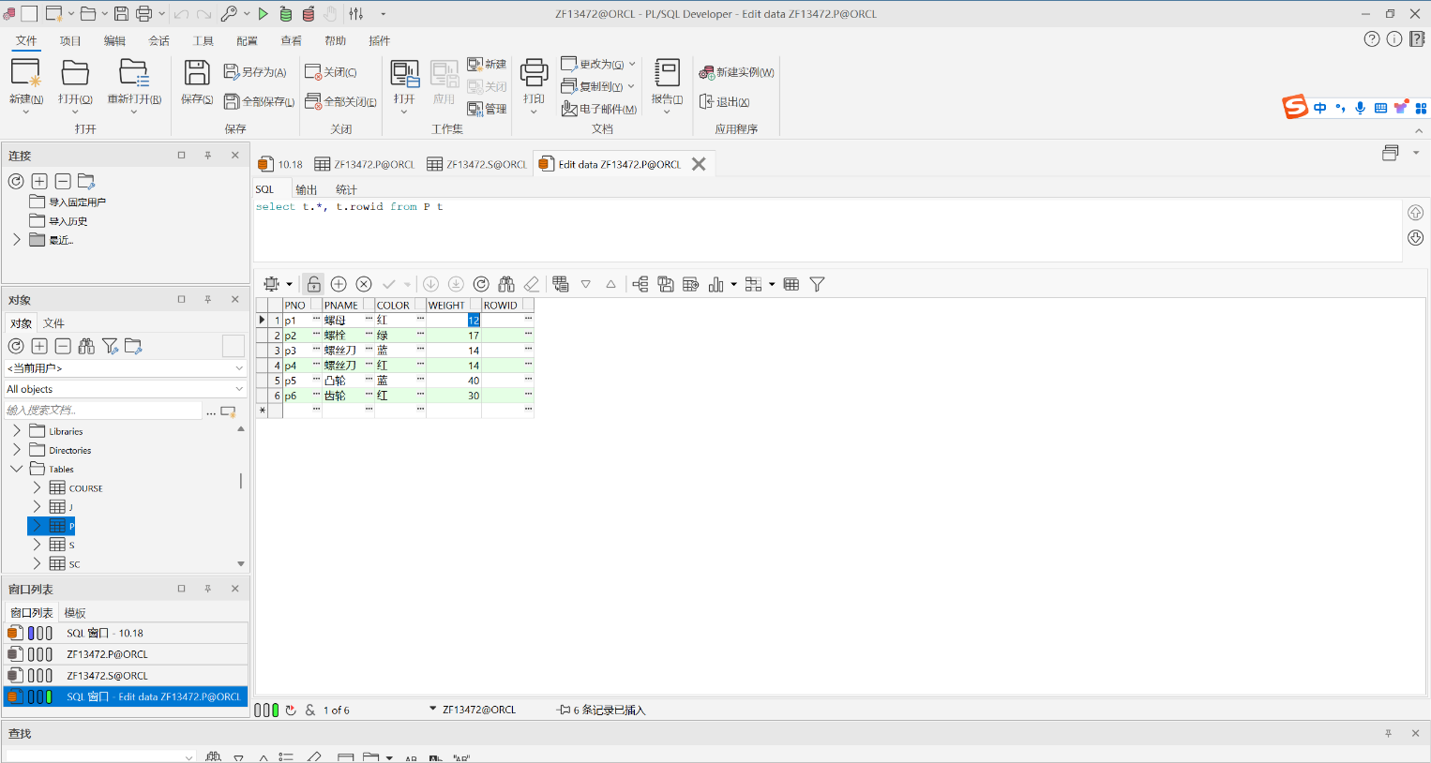
P表数据录入后对数据进行查询

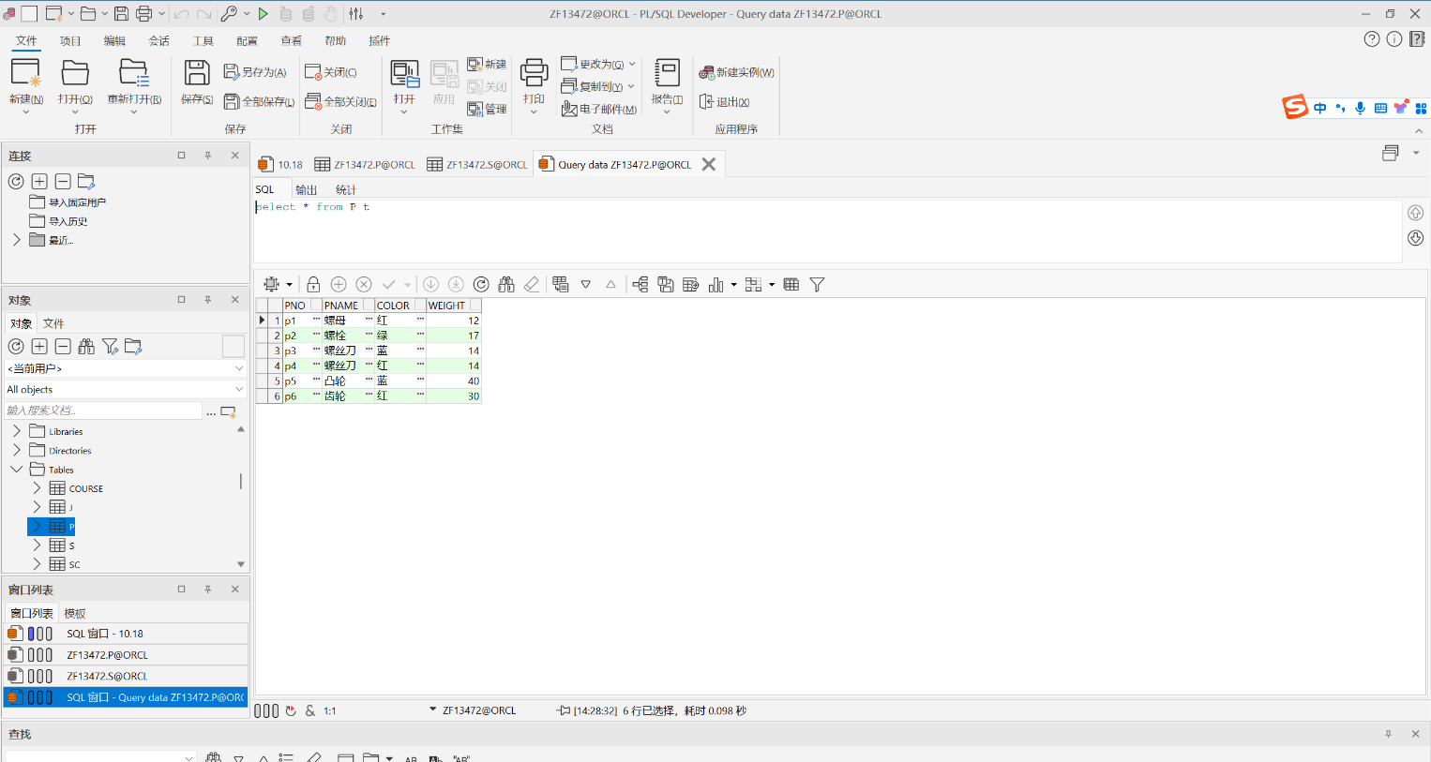

J表的数据录入
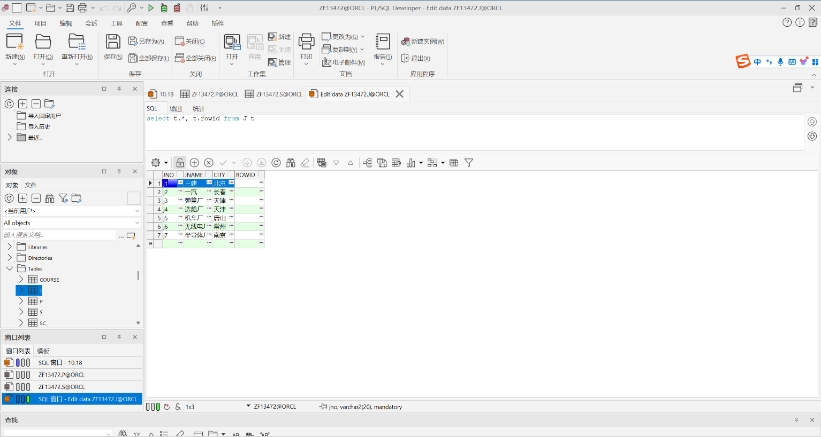
J表数据录入后对数据进行查询

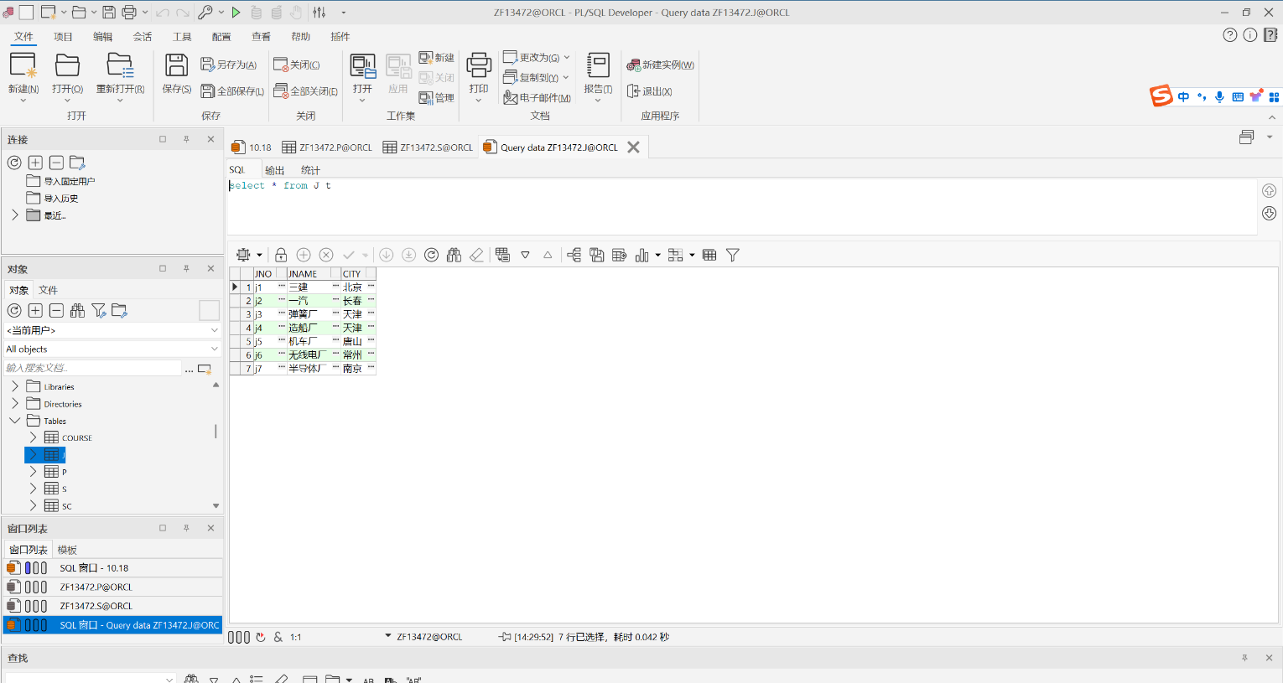

SPJ表的数据录入

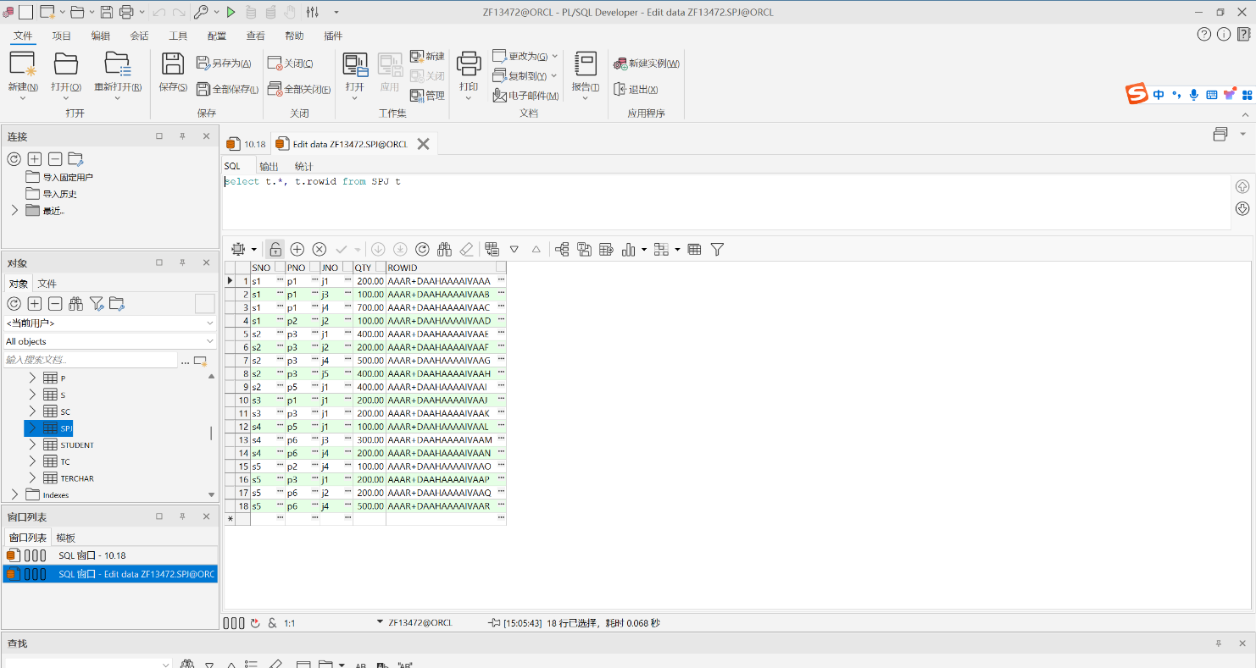
SPJ表数据录入后对数据进行查询

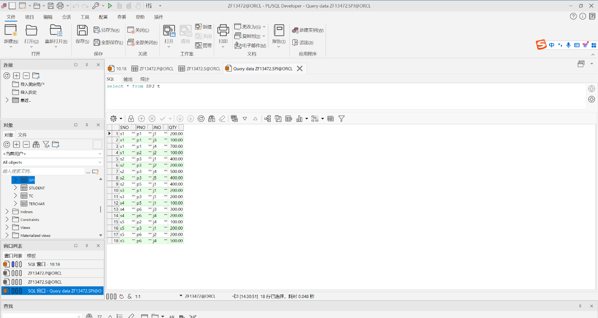

（5）使用exp命令将创建的四个关系导出，将导出文件保存好
导出相关操作：

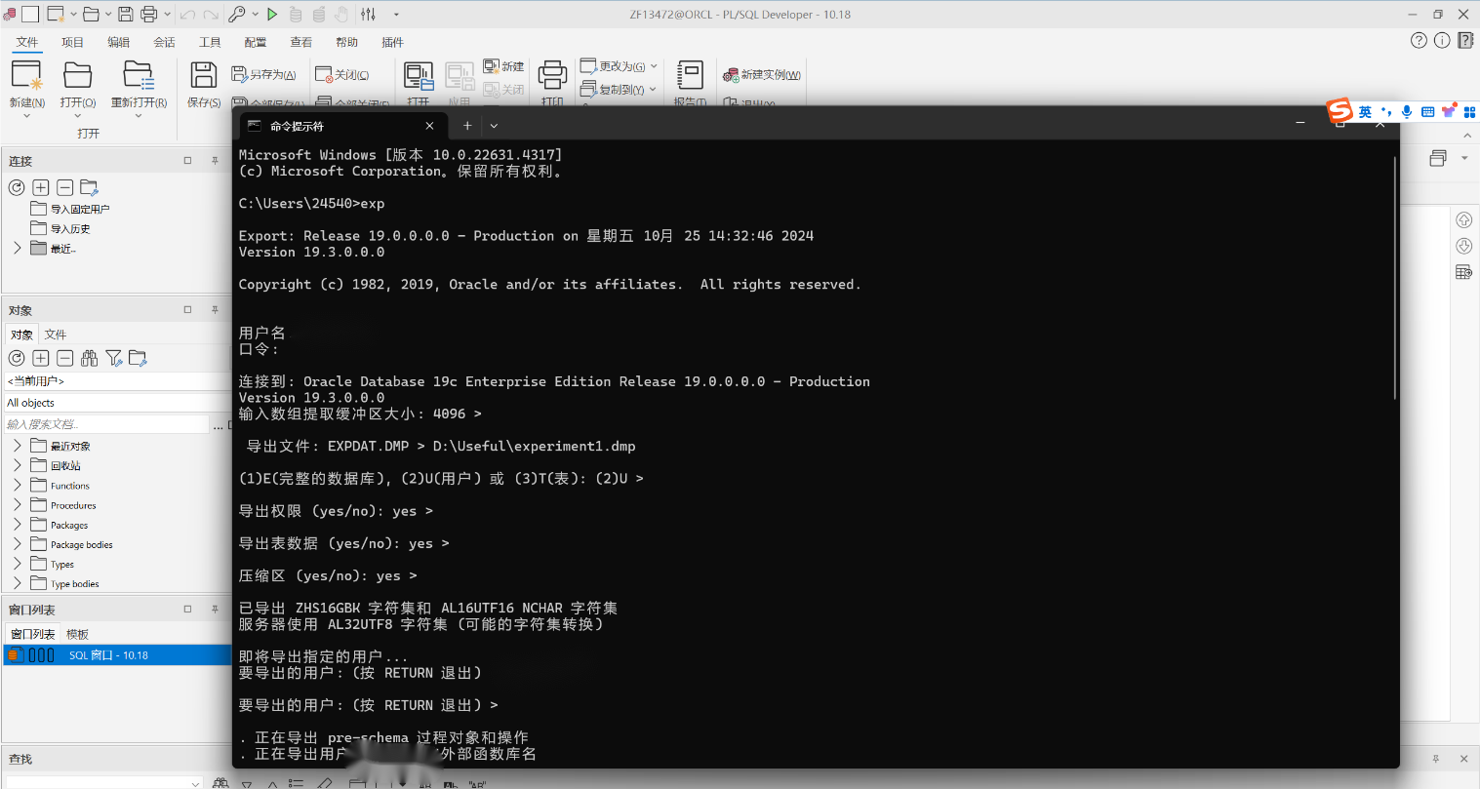
导出文件在文件夹下的截图：

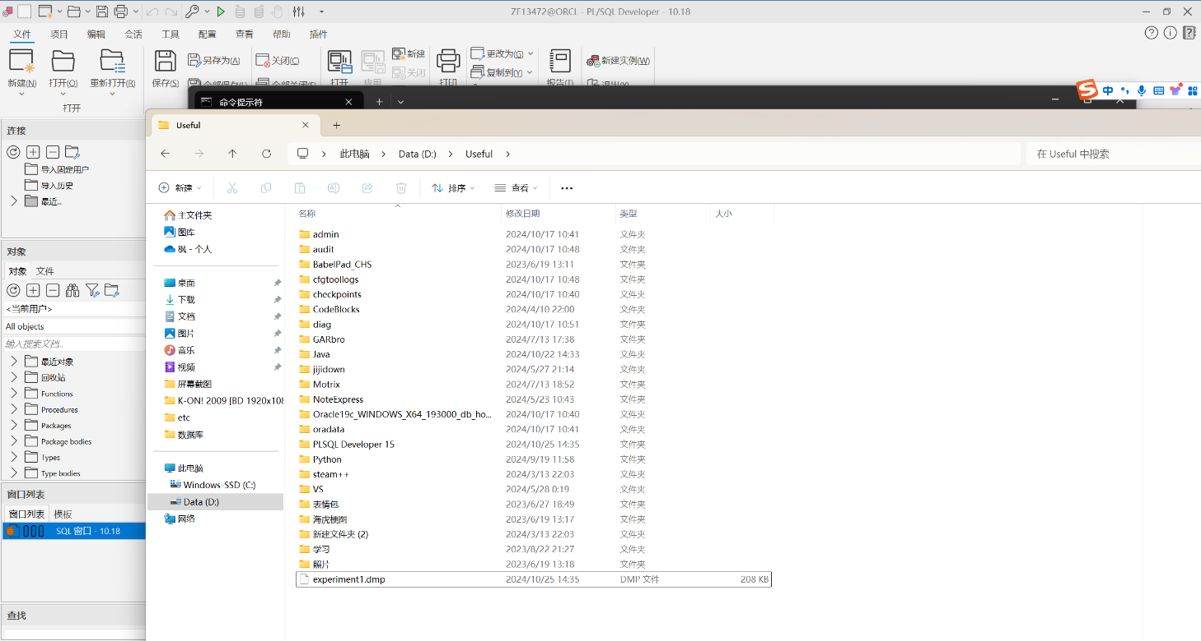
- 实验总结
总的来说，这次的实验让我对Oracle数据库与SQL语言有了初步的了解，让我学会了如何以菜单的方式进行表的创建，修改，删除等基本操作，同时学会了在Oracle环境下SQL语言基本语句的应用。
在实验过程中，最让我影响深刻的，是对SQL语言的适应。SQL语言有与我之前学习过的C++，JAVA等编程语言很大不同的特点，比方说在SQL语言中不区分大小写，可以选择部分语句单独执行，语句执行结果会直接对后续的执行产生影响等。这些特点让我在上手SQL语言时不得不花一些适应时间适应，但在适应的过程，也让我对SQL这一专用于数据库操作的语言与数据库本身的特点有了更深的理解，令我获益匪浅。

